

**Universidad Autónoma del Estado de México**

**Unidad Académica Profesional Tianguistenco**

**Ingeniería en software**

**Unidad de aprendizaje:**

**Administración de Bases de Datos**

**Profesor:**

Benjamín López González

**Alumno:**

José Manuel Sánchez Mora

**Fecha de entrega:** **18/septiembre/2022**

|  |
| --- |
| **Objetivo** |

Cree las tablas del archivo adjunto en el esquema escuela, hacer uso del formato de practica

|  |
| --- |
| **Desarrollo** |

1-

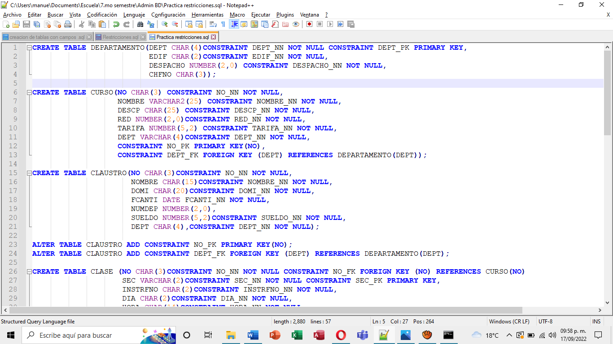

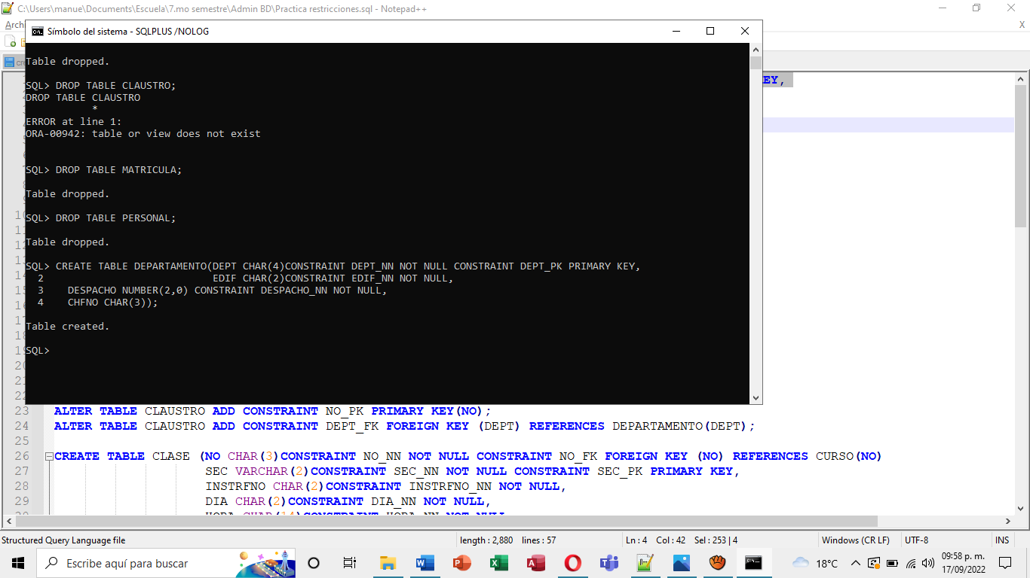

2-

3-

4-

5-

6-

7-

|  |
| --- |
| **Conclusiones** |

Al realizar está practica puse mucho en práctica todos los conocimientos previos, así como los nuevos vistos en el video, aunque tuve muchos errores todos fueron por problemas de ortografía, pero se resolvieron leyendo el código y todas las restricciones del documento.